Comment est structurée la société française actuelle ?
--
Comment est structuré l’espace social ? (1/4)
--
Fichier d’activités

Etape 1 : Vérification des connaissances
Exercice 1 : Vrai ou faux ?
 | Vrai ou faux ? | Justification
L’espace social est hiérarchisé
Toutes les différences sont des inégalités
Les PCS sont un outil statistique crée par l’Insee regroupant la population en 7 groupes socioprofessionnels
Les agriculteurs exploitants occupent une position supérieure à celles des cadres et PIS, dans l’espace social
Le revenu disponible est égal au salaire augmenté des revenus de transferts
Les inégalités entre les femmes et les hommes s’observent uniquement sur le marché du travail
Position dans le cycle de vie et âge sont synonymes
Les jeunes occupent généralement une position plus favorable dans l’espace social, que leurs aînés.
Le lieu de résidence et la position sociale ne sont pas liés
Afin de tenir compte de la composition du ménage, l’INSEE mesure le revenu disponible par unité de consommation

Exercice 2 : Reliez chaque notion à sa définition

- Inégalité  - Espace social  - Position dans le cycle de vie  - Niveau de vie  - PCS  - Revenu disponible | - Revenu disponible par unité de consommation.  - Différence qui procure un avantage ou un désavantage par rapport une echelle de valeurs collectives  - Revenu pouvant être consommé ou epargné  - Outil permettant de classer les individus dans des catégories présentant une certaine homogénéité sociale  - Parcours de vie commun au sein d’une société qui se caractérise par une succession d’étapes familiales, professionnelles et sociales  - Représentation du monde dans laquelle les individus et groupes sociaux se situent les un par rapports aux autres selon plusieurs dimensions (économiques, culturelles, symboliques…)

Etape 2 : Activité sur documents
Exercice 1 : Le diplôme et la catégorie socioprofessionnelle
Document 1 : Niveau de diplôme selon la catégorie socioprofessionnelle, en France en 2014
 | Diplôme supérieur à Bac +2 | Bac +2 | Bac ou brevet professionnel | CAP, BEP | Brevet des collèges | Aucun diplôme ou CEP | Total
Agriculteurs exploitants | 4 | 13 | 24 | 39 | 6 | 14 | 100
Artisans, commerçants et chefs d’entreprise | 14 | 12 | 22 | 33 | 6 | 13 | 100
Cadres supérieurs | 68 | 15 | 10 | 5 | 2 | 1 | 100
Professions intermédiaires | 25 | 32 | 21 | 14 | 3 | 1 | 100
Employés | 8 | 12 | 26 | 31 | 7 | 16 | 100
Ouvriers | 2 | 4 | 17 | 42 | 7 | 28 | 100
Ensemble | 21 | 16 | 20 | 25 | 5 | 13 | 100
Source : INSEE 2014
- Faites une phrase avec chaque chiffre souligné.
- Comparez, à l’aide d’un calcul approprié, la part des cadres ayant un diplôme supérieur à Bac+2 avec celles des ouvriers
- Quel lien peut-on établir entre le niveau de diplôme et la PCS ? Justifiez à l’aide de données chiffrées.

Exercice 2 : Patrimoine et position dans le cycle de vie
Document 2 : Le patrimoine des seniors
Lemontant du patrimoine détenu par un ménage est fortement lié à sa position dans le cycle de vie. Presque nul avant ses 30 ans, le niveau de patrimoine moyen augmente ensuite avec l’âge jusqu’à 60 ans, voire 70 ans selon les générations, grâce à l’épargne et aux héritages. En fin de cycle de vie, les ménages ont tendances à désépargner, avec comme objectif de lisser leur consommation au cours de l’existence ou de transmettre de façon anticipée une partie de leur patrimoine par donations. Ce processus de « desaccumulation » arrivant tard dans le cycle de vie, les seniors détiennent en moyenne davantage de patrimoine que les personnes d’âge actif et sont en particulier plus souvent propriétaires de leur résidence principale. En 2015, les ménages dont la personne de référence a 65 ans ou plus ont en moyenne un patrimoine brut de 304 900 euros, contre 266 600 euros pour ceux dont la personne de référence a entre 25 et 64 ans.
Niveau de vie et patrimoine des seniors, INSEE, 2018.
- En quoi la position dans le cycle de vie influence-t-elle le patrimoine ?
- Comment expliquer ce lien ?
- Mesurez l’écart en % de patrimoine brut entre les ménages de 65 ans et plus et les ménages de 25 à 64 ans
Exercice 3 : Les inégalités de salaire entre les femmes et les hommes
Document 3 : Les écarts de revenu salarial entre les femmes et les hommes en 2014
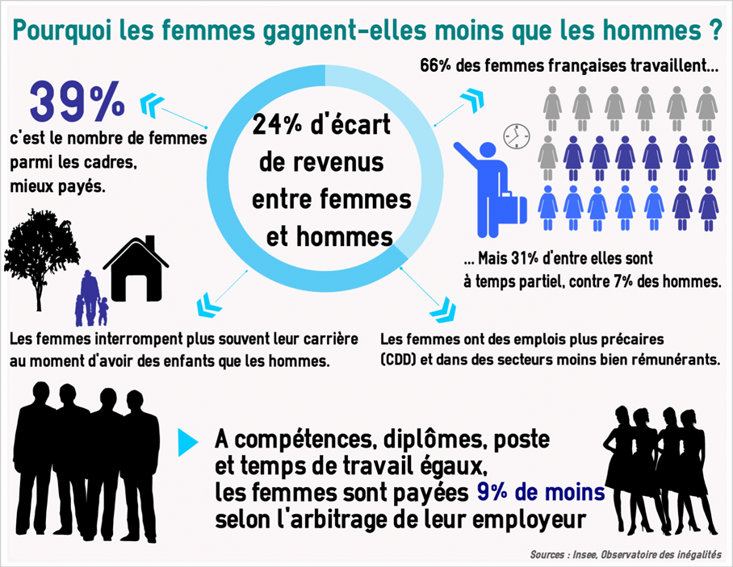
- D’après ce document, qu’est ce qui explique les écarts de revenu salarial entre les hommes et les femmes ?
- Comment expliquer qu’à travail égal, les femmes sont payées 9% de moins que les hommes en moyenne ?

Exercice 4 : Le lieu de résidence : un facteur d’inégalités
Document 4 : Les maires de Seine-Saint-Denis en colère
- A quelles ressources les habitants de Seine-Saint-Denis ont ils moins accès ?
- Quelles peuvent en être les causes ?
- Montrez que le lieu d’habitation peut créer des inégalités cumulatives

Etape 3 : Tâche finale
« Ma thèse en 180 secondes » : Les élèves se repartissent en groupes. Chaque groupe choisi un facteur de hiérarchisation sociale parmi ceux présentés dans la vidéo. L’objectif est de construire un discours argumenté afin de démontrer que ce facteur est source d’inégalités et de hiérarchie sociale. La présentation orale d’une durée de 180 secondes doit être dynamique et convaincante !
À la fin de la présentation orale les élèves convaincus par le discours lèvent la main.

Consignes :
- Vous devez construire une argumentation claire qui s’appuie sur des données chiffrées et des faits.
- N’oubliez pas d’introduire votre discours par une accroche et de conclure.
- Essayez de prendre de la distance par rapport à vos notes.
- Portez une attention particulière à la voix, l’intonation, le regard et au langage corporel.
- Pour vous inspirer, vous pouvez visionner les vidéos « MT en 180 secondes » sur Youtube.

